
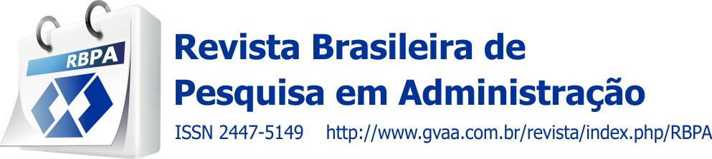
ARTIGO CIENTÍFICO
Ordenamento de correspondências e logística de distribuição dos correios: estudo de caso na agência dos Correios da cidade de Sousa - PB

Mail ordering and mail distribution logistics: case study at the post office of the city of Sousa - PB

Anderson Fernandes de Abrantes₁, Dayane de Lima Silva Fernandes₂, Fagno Dallino Rolim₃, Wyara Ferreira Melo₄, Richard José Cavalcante Santos₅, Patrício Borges Maracajá₆

Resumo- Os estudos sobre logística têm sido dirigidos para as atividades de manufatura ou de transportes, onde é direcionada a mínima atenção às atividades de prestação de serviços, apesar de estas dependerem de decisões sobre como atender as demandas dos clientes que estão em regiões distantes e sobre a aquisição do material utilizado na prestação dos serviços. Este estudo de caso apresenta a seguinte questão problemática: De que forma a Empresa Brasileira de Correios e Telégrafos - Correios (Filial Sousa - PB) estrutura seu processo logístico de ordenamento e distribuição de correspondências? Este trabalho pretende analisar as características das operações logísticas que os Correios (Filial Sousa - PB) praticam. A técnica de estudo de caso foi escolhida com o intuito de levantar informações junto a um gerente da unidade de análise sobre o processo logístico da agência foco da pesquisa. O estudo busca contribuir com a construção da teoria sobre logística integrada, especialmente aquela com foco em empresas prestadoras de serviços, as quais carecem de trabalhos que tratem de suas especificidades. Nesse sentido, constatou-se que a ECT vem, ao longo dos anos, estruturando e organizando suas atividades operacionais no setor de tratamento e distribuição de objetos postais com base em modelos de gestão tipicamente industriais, como o Taylorismo e o Toyotismo. Entretanto, para atender as novas demandas do século XXI, faz-se necessária a adoção de ferramentas de gestão modernas, que se adéquam a realidade das agências, almejando uma maior eficiência no que concernem as atividades desenvolvidas naquela organização. Neste ponto, destaca-se que o sistema Ordena Fácil (OF) virá a atender as expectativas dos funcionários, trazendo benefícios para a filial foco do estudo, tendo em vista que esse mecanismo contribuíra para uma maior produtividade e ganho de tempo na organização e distribuição das correspondências.

Palavras-chave: Correios. Logística. Distribuição.

ABSTRACT- Logistics studies have been directed towards manufacturing or transportation activities, where minimal attention is directed to service activities, although these depend on decisions on how to meet the demands of customers in remote regions and on acquisition of the material used to provide the services. This case study presents the following problematic question: How does the Brazilian Post and Telegraph Company - Correios (Sousa Branch - PB) structure its logistics process of ordering and distribution of correspondence? This paper aims to analyze the characteristics of the logistics operations that the Post Office (Filial Sousa - PB) practices. The case study technique was chosen in order to gather information from a manager of the analysis unit about the logistics process of the research focus agency. The study seeks to contribute to the construction of the theory of integrated logistics, especially the one focused on service companies, which need work that addresses their specificities. In this sense, it has been found that over the years ECT has been structuring and organizing its operational activities in the postal item handling and distribution sector based on typically industrial management models such as Taylorism and Toyotism. However, to meet the new demands of the 21st century, it is necessary to adopt modern management tools that fit the reality of the agencies, aiming for greater efficiency with regard to the activities developed in that organization. At this point, it is noteworthy that the Ordena Fácil (OF) system will meet the expectations of employees, bringing benefits to the focus study branch, as this mechanism will contribute to greater productivity and time savings in the organization and distribution. of the correspondences.

Keywords: Post Office. Logistics. Distribution.
___________________
*Autor para correspondência

Recebido para publicação em XX/XX/201X; aprovado em XX/XX/201X.
1Bacharel em Administração de Empresas pela Faculdade Santa Maria (FSM), E-mail: afadls@hotmail.com
₂Bacharel em Administração de Empresas pela Faculdade Santa Maria (FSM), E-mail: dayane_afa@hotmail.com
3Bacharel em Administração de Empresas - UNIPÊ, Mestre em Sistemas Agroindustriais, Universidade Federal de Campina Grande, E-mail: dallino@hotmail.com;
4Bacharel em Enfermagem, Mestre em Sistemas Agroindustriais, Universidade Federal de Campina Grande, E-mail:wyara_mello@hotmail.com
⁵Graduado em Pedagogia, Faculdade São Francisco – FASP, Especialista em Metodologia do Ensino Superior – FASP. E-mail. zodiacozeus@hotmail.com
⁶Doutor Engenheiro Agrônomo pela Universidad de Córdoba – España. Email: patriciomaracaja@gmail.com
Anderson Fernandes de Abrantes et al.

INTRODUÇÃO

Em pleno século XXI o conceito de logística integrada ainda passa por um movimento de formação, por esse motivo, demanda cada vez mais por pesquisas que forneçam embasamento teórico para sua efetivação na prática das organizações. Historicamente, as funções logísticas são executadas desde a antiguidade e, com o decorrer do tempo, atravessaram uma fase de aprimoramento de suas atividades, bem como de seu conceito. Após esse processo, na era contemporânea, as funções logísticas vieram a ser reconhecidas como atividades integradas que compõe o que pode ser definido como logística integrada.
Nesse contexto, é válido compreender quão complexa é a atividade de distribuição postal em um país como o Brasil, que possui dimensões continentais. As agências dos Correios estão presentes em mais de 20 mil pontos do território nacional, disponibilizando aproximadamente 25 mil caixas de coleta. A relação dos Correios com os municípios já é histórica, uma vez que a maior parte desses foi criada junto aos Correios ou se desenvolveu por meio do suporte de seus serviços.
Ao longo do tempo os Correios desenvolveram de forma frequente suas funções em união com os municípios brasileiros. Podem ser citados como exemplos de tal associação a operacionalização dos antigos Postos de Correios até os permanentes trabalhos para regularizar a numeração de imóveis. Nos dias de hoje, o fortalecimento de tal parceria avança em passos largos, com a criação, por exemplo, do Serviço de Caixas Postais Comunitárias e da nova Distribuição Postal Básica (cartas, telegramas, impressos e encomendas não-urgentes). As portarias N.º 566 e 567, que entraram em vigor em 2011 substituíram as Portarias Nº 310 e 311 respectivamente.
A primeira portaria (n.º 566) estabelece as metas para a universalização da qualidade dos serviços postais básicos a serem cumpridas pela Empresa Brasileira de Correios e Telégrafos - ECT. Por sua vez, a segunda (nº 567) dispõe sobre a entrega de objetos dos serviços postais básicos, pela Empresa Brasileira de Correios e Telégrafos - ECT, no território nacional (NORMAS BRASIL, 2011).
Nas portarias estão inseridos princípios e procedimentos que buscam ampliar a entrega postal a todos os municípios brasileiros e elevar o número de cidadãos atendidos pelos serviços de distribuição postal. Há mais de 120 mil funcionários divididos em 23 Diretorias Regionais e na Administração Central, em Brasília.
As pesquisas relacionadas à logística têm sido encaminhadas para as atividades de manufatura ou de transportes, onde tem sido dada a mínima atenção às atividades relacionadas à prestação de serviços, a importância de tal setor está no fato de que a sua eficácia dependerá de decisões sobre como atender as demandas dos clientes que estão em localidades distantes e sobre a aquisição do material utilizado na prestação dos serviços.
Cada vez mais a distribuição tem se apresentado como sendo um fator relevante para as empresas no que diz respeito às operações da distribuição física dos bens de consumo. O volume de mercadorias transacionado, em função da globalização, que disponibiliza em inúmeras regiões do mundo produtos fabricados em áreas de grande longitude, tem se elevado bastante. Com isso, é de importância estratégica adquirir condições de distribuição eficientes para atender ao mercado consumidor e garantir ganhos de posição.
Este estudo de caso apresenta a seguinte questão problemática: De que forma a Empresa Brasileira de Correios e Telégrafos - Correios (Filial Sousa - PB) estrutura seu processo logístico de ordenamento e distribuição de correspondências?
Este trabalho pretende analisar e descrever as características das operações logísticas que os Correios (Filial Sousa - PB) implementa, cujo estudo de caso será desenvolvido por meio de uma revisão bibliográfica sobre logística na prestação de serviços, por meio da análise de informações coletadas junto ao gerente da unidade de análise.
O estudo visa contribuir com a construção da teoria sobre logística integrada, com valor relevante para a sociedade, como também para a academia, servindo como fonte de estudo para aqueles que buscam conhecimento na área de distribuição e logística, em especial, aquela dirigida às empresas prestadoras de serviços, as quais carecem de trabalhos que tratem de suas especificidades.
A pesquisa tem sua elaboração justificada uma vez que a gestão do processo logístico vista como uma função estratégica pode contribuir para que clientes recebam o produto certo, na quantidade esperada e com a diversidade e a qualidade estabelecidas no tempo contratado. O resultado final que se espera obter com este trabalho é o atendimento as demandas dos clientes em todas as etapas do processo, direcionando esforços para as operações, visando padronizá-las e minimizar possíveis erros.

METODOLOGIA

A metodologia enfoca o modo de desenvolvimento da pesquisa, o qual tem a finalidade de oferecer, por meio da exposição detalhada dos passos seguidos quando da formulação até o desenvolvimento do estudo em questão, subsídios para a compreensão e entendimento do trabalho.
A pesquisa é descrita tanto como o procedimento de fabricação do conhecimento, quanto como procedimento de aprendizagem e tem a finalidade de resolver problemas e solucionar dúvidas, mediante a utilização de procedimentos científicos a partir de interrogações formuladas em relação a pontos ou fatos que permanecem obscuros e necessitam de explicações plausíveis e respostas que venham a elucidá-las (PRODANOV; FREITAS, 2013).
Gil (2002, p.42) afirma que a pesquisa é definida de forma prática como sendo um “processo formal e sistemático de desenvolvimento do método científico”. O autor ainda frisa que o objetivo da pesquisa é “cobrir respostas para problemas mediante o emprego de procedimentos científicos”.
A pesquisa em questão se caracteriza por ser de cunho descritivo, pois busca descrever de forma detalhada o processo de organização e distribuição das correspondências na agência dos Correios situada na cidade de Sousa - PB, possui natureza exploratória, uma vez que tem por objetivo ampliar os conhecimentos sobre o tema de estudo.
Para Bervian; Cervo (1996) a pesquisa descritiva observa, registra, analisa e correlaciona fatos ou fenômenos sem manipulá-los. A pesquisa descritiva caracteriza-se por possuir objetivos bem definidos, procedimentos formais, estruturados e dirigidos para a solução de problemas específicos.
Quanto aos procedimentos técnicos, a pesquisa é bibliográfica, pois é o tipo de pesquisa utilizada para a fundamentação da literatura e o suporte teórico na análise e interpretação dos dados. Conforme Gil (2002), a pesquisa bibliográfica faz parte do referencial teórico da pesquisa, exigência nos trabalhos científicos.
Quanto aos objetivos da pesquisa para a elaboração do estudo, optou-se pela pesquisa descritiva com características quanti-qualitativas, uma vez que o proposto para este projeto é obter e apresentar os dados recolhidos a fim de qualitativamente analisar os fatores que influenciam no comportamento do consumidor.
Segundo Vergara (2000), a análise de dados quantitativos e dos cruzamentos entre as diversas informações coletadas vão produzir algo qualitativo, que irão possibilitar ao pesquisador tirar conclusões que não poderiam ser tiradas sem o levantamento e o cruzamento de informações quantitativas.
O método escolhido para concretização da pesquisa foi o estudo de caso. Gil (2002) descreve um estudo de caso como sendo um estudo profundo e exaustivo de um ou poucos objetos, de maneira que permita seu amplo e detalhado conhecimento. Desse modo, o estudo de caso foi desenvolvido na agência dos Correios situada na cidade de Sousa - PB.
A pesquisa foi realizada em uma agência dos Correios situada na cidade de Sousa - PB, fundada no Governo Provisório de 1932 e reinaugurada no dia 09 de setembro de 2011, localizada na Rua Coronel José Vicente, nº18, Centro.
A agência dos Correios de Sousa - PB hoje possui um quadro de 20 funcionários, sendo destes, 8 na área de atendimento comercial e os outros 12 atuando na área operacional. Atua em todo o município com as atividades de distribuição e coleta de cartas, telegramas, cartões postais, malotes e encomendas.
Neste trabalho será realizado um roteiro contendo 17 questões relacionadas à organização e distribuição das correspondências na agência dos correios de Sousa – PB, sendo feito em duas etapas.
Segundo Lakatos e Marconi (1995, p. 96), “o questionário é um instrumento de coleta de dados, constituído por uma série ordenada de perguntas, que devem ser respondidas por escrito”.
Para a elaboração do trabalho foram utilizadas fontes de coleta de dados primárias, com base em documentos obtidos na própria empresa estudada, bem como por meio da aplicação dos questionários; e secundárias, pois utilizou livros, artigos, dentre outras publicações para oferecer aporte teórico ao trabalho.
Nesse estudo a população foi determinada pelos 20 funcionários da organização, a amostra será formada por 10 funcionários que atuam diretamente com a organização das correspondências.
A técnica utilizada foi a não probabilística, que, segundo Lakatos; Marconi (1995), é a técnica que não faz uso de formas aleatórias de seleção, tornando-se impossível a aplicação de fórmula estatística para o cálculo, podendo afirmar que o tipo mais comum de amostra dessa técnica é a intencional, significando que o pesquisador está interessado na opinião (ação, intenção, etc.) de determinados elementos da população.
RESULTADOS E DISCUSSÃO

Os resultados da presente pesquisa visam apresentar as informações obtidas por meio da pesquisa de campo, para tanto, foram analisados os questionamentos contidos no instrumento de pesquisa e, posteriormente, passou-se a discorrer sobre os resultados e percentuais alcançados.
Buscando uma melhor organização, a presente seção foi dividida em três blocos de análise, onde o primeiro apresenta o perfil da amostra pesquisada, o segundo enfoca as questões centrais do estudo, relacionadas à organização e ao ordenamento das correspondências, realizados na agência filial dos Correios que constitui o ambiente de pesquisa do estudo ora exposto.
Por fim, o terceiro bloco teve por objetivo verificar a percepção dos funcionários entrevistados após a implementação do sistema “ORDENA FÁCIL” (OF) – sistema desenvolvido pelo aluno – o qual ainda se encontra em fase de testes.
Salienta-se que os dados obtidos na aplicação dos questionários foram analisados com a preocupação de manter o conteúdo informado pelas apenadas, evidenciados no instrumento de pesquisa aplicado. Para tanto, utilizou-se a abordagem quantitativa, que tem por intenção garantir a precisão dos resultados, evitar distorções de análise e interpretação, possibilitando uma margem de segurança quanto às inferências feitas (RAUPP; BEUREN, 2008).

PERFIL DA AMOSTRA PESQUISADA

O primeiro bloco de análise do presente estudo enfoca o perfil da amostra, para tanto, foram elaboradas questões voltadas para a Faixa etária, gênero e tempo de serviço e escolaridade. No que concerne ao primeiro questionamento, observou-se, com base nos dados da pesquisa realizada, que dentre os dez respondentes 70% da amostra tem acima de 39 anos de idade. O Gráfico 1 ilustra os valores obtidos.

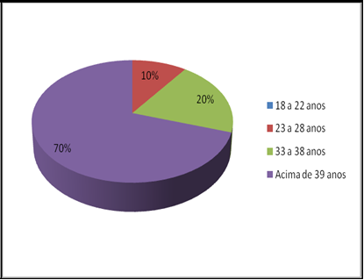
Gráfico 1: Faixa etária da amostra
Fonte: Pesquisa de campo (2014).

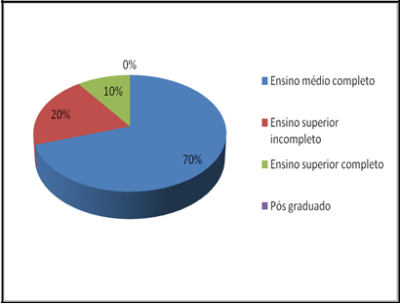
Gráfico 2: Escolaridade da amostra
Fonte: Pesquisa de campo (2014).

No que se refere a grau de escolaridade dos entrevistados, observa-se que 70% têm o Ensino Médio Completo, 20% têm o Ensino Superior Incompleto e 10% têm Ensino Superior Completo, como observado no Gráfico 2.
Em continuidade à análise, a questão seguinte buscou identificar qual o tempo de serviço dos funcionários que trabalham na agência dos Correios foco do estudo, com isso observou-se que da amostra de 10 entrevistados, 40% possui entre 1 e 10 anos de serviços prestados a tal filial. Abaixo, o Gráfico 3 expõe os dados da pesquisa.
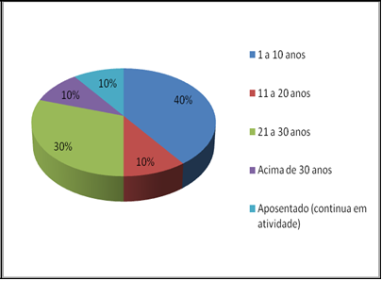

Gráfico 3: Tempo de Trabalho
Fonte: Pesquisa de campo (2014).

Encerra-se assim, o primeiro bloco de análise do presente capítulo. Para ratificar as informações expostas, destaca-se que o perfil dos entrevistados é resumido da seguinte forma: predominância masculina, faixa etária acima de 39 anos, ensino médio completo, atuando na agência num período de tempo que varia entre 1 e 10 anos.

PERPECTIVAS ACERCA DO ORDENAMENTO DE CORRESPONDÊNCIAS

A segunda fase do presente capítulo, tem por objetivo relacionar a qualidade dos serviços prestados pela ECT, com foco na otimização do tempo gasto no ordenamento de correspondências para posterior distribuição externa das mesmas. Por meio do bloco em questão, pretendeu-se verificar as ações e concepções do processo de ordenamento e contribuir para a melhoria do processo.
O primeiro questionamento buscou identificar qual a opinião da amostra em relação à importância dos processos de ordenamento de correspondências, no que concerne, especificamente, à funcionalidade da sequência de processos que facilitam o desenvolvimento da atividade. Desse modo, todos os componentes da amostra (10 respondentes) apontaram ser de suma relevância que o ordenamento seja desenvolvido de forma correta, com um processo pré-determinado, uma vez que a agilidade da atividade estará diretamente relacionada à implementação de processos efetivos.
Afirma-se que o fator mais relevante do processo está relacionado à assiduidade (pontualidade). Com base no exposto, exige-se que o colaborador esteja em seu local de trabalho em um horário determinado. Nesse sentido, formulou-se a seguinte pergunta para os respondentes: Considerando o horário de entrada às 8h da manhã, qual o resultado atual de sua assiduidade? Com base na tabulação dos resultados, observou-se que 50% dos entrevistados apontaram uma assiduidade altamente qualificada (AAQ). O Gráfico 4 ilustra os valores obtidos por meio da aplicação do instrumento de pesquisa.

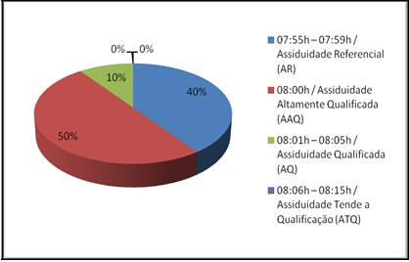
Gráfico 4: Assiduidade
Fonte: Pesquisa de campo (2014).

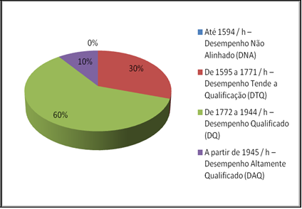
Gráfico 5: Separação por logradouro
Fonte: Pesquisa de campo (2014).

O questionamento posterior buscou colher informações relacionadas ao Processo de Triagem de Distribuição (TD), que consiste em separar as correspondências por distrito para facilitar a posterior separação por cada carteiro. Nesse contexto, almejou-se identificar como se encontra o desempenho atual. Todos os entrevistados assinalaram a assertiva que apontava a opção entre 1917 a 2116 / h – Desempenho Qualificado (DQ).
O terceiro processo é a separação por logradouro (SL), que também é determinado por um número mínimo de correspondências triadas. Em relação a isso, o presente questionamento teve por objetivo verificar como está o desempenho atual de tal atividade.
Com base nas respostas, observou-se que 60% dos entrevistados apontaram a resposta entre 1772 a 1944 / h – Desempenho Qualificado (DQ).
Seguindo os parâmetros do Ordenamento de Correspondências, o SAPPP (Sistema de Avaliação da Padronização do Processo Produtivo) exige-se um número mínimo de correspondências que devem ser ordenadas para atingir o padrão esperado pela empresa.
Nesse sentido, a questão ora apresentada buscou identificar, juntos aos respondentes, se os mecanismos que auxiliam nesse processo são eficientes no que concerne a meta mínima de correspondências ordenadas. Nesse sentido, todos os funcionários entrevistados apontaram que o mecanismo não é eficiente e não auxilia para que se alcance o padrão esperado. Uma vez que, como os procedimentos são eminentemente manuais, as correspondências são manipuladas em um “escaninho” (mesa com divisórias em forma de colmeia), sem o auxílio de qualquer aparelho para facilitar o ordenamento.
O SAPPP (Sistema de Avaliação da Padronização do Processo Produtivo) espera que o ordenamento de correspondências se faça por uma quantidade determinada por hora. Com relação a essa exigência, indagou-se aos respondentes, onde, atualmente, tal meta se encaixa, em termos de quantidade de correspondências e tempo para realização do ordenamento.
Verificou-se que 70% da amostra apontaram que a alternativa que apresenta uma variação de 740 a 823 correspondências ordenadas por hora. O Gráfico 6 expõe os dados percentuais alcançados.

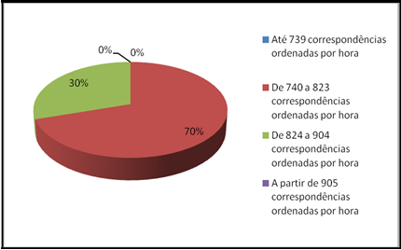
Gráfico 6: Ordenamento de correspondências
Fonte: Pesquisa de campo (2014).

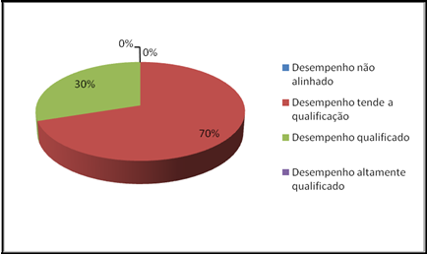
Gráfico 7: Qualificação de desempenho
Fonte: Pesquisa de campo (2014).

Finalizando o presente bloco de análise, apresentou-se o seguinte questionamento aos funcionários entrevistados: No último semestre, como o atual Sistema de Triagem de Distribuição (TD) qualificou seu desempenho? Verificou-se, com base nas respostas obtidas, que 70% dos respondentes apontaram que o desempenho tende a qualificação. A seguir, o Gráfico 7 define os valores colhidos em tal questão.
Uma vez concluído o bloco em questão, parte-se para análise e exposição dos dados relacionados à fase de implementação do sistema “Ordena Fácil”, visando colher informações relacionadas à opinião dos funcionários em relação a efetividade de tal ferramenta de gestão de correspondências.

PERCEPÇÃO DOS FUNCIONÁRIOS APÓS A FASE DE TESTES DO ORDENA FÁCIL (OF)

Com foco no ordenamento de correspondências, este último bloco do capítulo de análise e apresentação dos dados, visou aprofundar o estudo do objeto em questão, este, aplicado em fase de teste, passando ainda por avaliação.
Nesse sentido, o bloco em tela foi construído almejando identificar o nível de satisfação dos funcionários em relação à aplicabilidade, desempenho e aceitação da ferramenta “Ordena Fácil”, para posterior implantação na filial estudada.
O SAPPP (Sistema de Avaliação da Padronização do Processo Produtivo) espera que o ordenamento de correspondências se faça por uma quantidade determinada por hora. Com relação a essa exigência, indagou-se aos respondentes, com a utilização do Ordena Fácil, onde tal exigência passou a se encaixar.
Com base nas respostas, verificou-se que 90% dos entrevistados apontaram a partir de 905 correspondências ordenadas por hora, o que denota uma melhoria significativa em tal processo. O Gráfico 8 descreve os demais valores percentuais da questão.

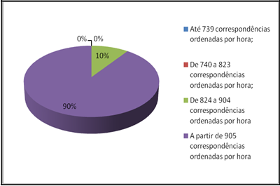
Gráfico 8: Ordenamento atual de correspondências
Fonte: Pesquisa de campo (2014).

Em seguida, apresentou-se o seguinte questionamento para os funcionários integrantes da amostra: No último semestre, como o atual Sistema de Triagem de Distribuição (TD) qualificou seu desempenho? Com base nas respostas, verificou-se que 90% dos entrevistados apontaram que após a utilização do sistema “Ordena Fácil”, o desempenho se tornou altamente qualificado, como se pode ver no Gráfico 9 a seguir.

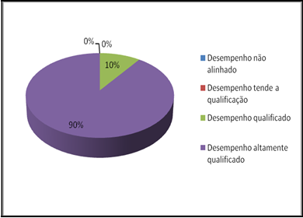

Gráfico 9: Qualificação de desempenho
Fonte: Pesquisa de campo (2014).

A questão seguinte buscou abordar se o novo manipulador contribuiu efetivamente com a diminuição de tempo na organização das correspondências, agilizando assim, a saída para a distribuição. Nesse sentido, todos os respondentes apontaram que o sistema “Ordena Fácil” atende a necessidade da filial por completo, sendo eficaz no que tange a diminuição do tempo e dinamismo para saída e distribuição. Tendo em vista a praticidade que o manipulador trouxe ao processo, fazendo com que o desenvolvimento do ordenamento fluísse com mais rapidez.
No tocante ao tempo, indagou-se aos funcionários, em média, qual a redução foi conseguida após a implementação do novo aparelho, assim, de acordo com os funcionários, alcançou-se uma redução de 20 minutos do tempo total para separação das correspondências.
Em seguida, questionou-se aos funcionários que participaram da pesquisa, se o manipulador ajudou na execução do ordenamento das correspondências, assim, 90% da amostra relatou estar muito satisfeito com o “Ordena Fácil”. O Gráfico 10 explana os resultados.

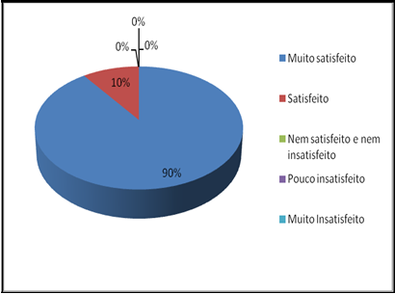
Gráfico 10: Satisfação em relação ao ordenamento das correspondências
Fonte: Pesquisa de campo (2014).

Compondo o bloco em tela, objetivou-se identificar, junto aos respondentes, se com a aplicação do manipulador, houve melhoria no desempenho externo dos colaboradores. Neste ponto, destaca-se que todos os entrevistados assinalaram que houve uma real melhoria em seu desempenho externo devido à adoção do “Ordena Fácil”. Uma vez que conseguiram diminuir o tempo gasto internamente para posterior distribuição em um período do dia, onde a temperatura está mais amena.
Finalizando a análise e apresentação dos resultados, questionou-se aos funcionários entrevistados se os mesmos aceitariam a efetiva implementação do sistema “Ordena Fácil” na rotina diária de trabalho na agência dos Correios foco da pesquisa. Neste ponto, todos os respondentes afirmaram que aceitariam a adoção do sistema, uma vez que este trouxe excelentes resultados aos procedimentos e operações na filial estudada.

ANÁLISE COMPARATIVA ENTRE A SITUAÇÃO ANTES E DEPOIS DA IMPLEMENTAÇÃO DO ORDENA FÁCIL (OF)

Abaixo, registra-se uma análise comparativa no que diz respeito à situação antes e após a implementação do sistema “Ordena Fácil”. O Quadro1 expõe os principais pontos.

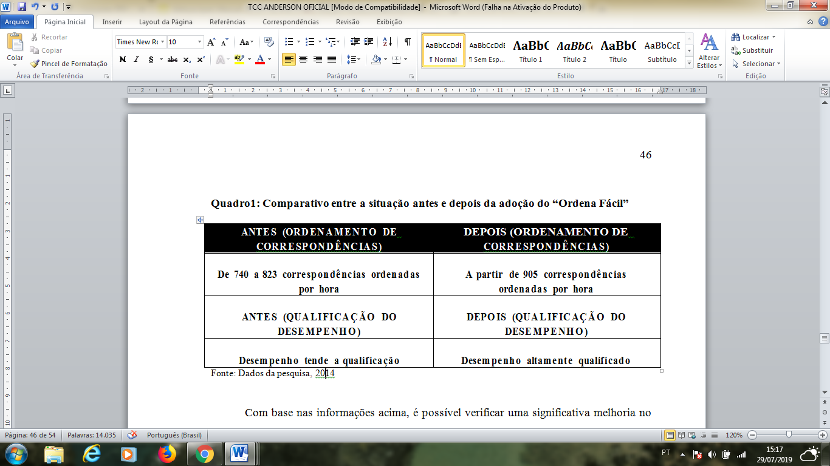
Quadro1: Comparativo entre a situação antes e depois da adoção do “Ordena Fácil”
Fonte: Pesquisa de campo (2014).

Com base nas informações acima, é possível verificar uma significativa melhoria no que tange aos pontos mais críticos quanto ao ordenamento e qualificação do desempenho. Nesse sentido, observa-se que após a implementação do mecanismo “Ordena Fácil”, houve uma otimização nos procedimentos acima citados, onde se atingiu 905 correspondências ordenadas por hora e o desempenho se tornou altamente qualificado.

CONSIDERAÇÕES FINAIS

Ao final do presente estudo, pode-se afirmar que o mesmo atingiu os objetivos específicos pré-estabelecidos, ou seja, descreveu-se como é realizado o ordenamento das correspondências na agência; foram apresentadas as técnicas de ordenamento utilizadas na atualidade e por fim, relacionou-se a técnica usada para o ordenamento aos ganhos de tempo na distribuição das correspondências.
O objetivo geral também foi alcançado, onde se desenvolveu uma análise acerca do processo de organização e distribuição das correspondências na agência dos Correios situada na cidade de Sousa - PB. Ficou claro que o sistema de ordenamento e organização de correspondências necessita urgentemente de melhorias, visando otimizar os processos e operações executadas naquela filial. Para tanto, sugere-se a implementação do sistema Ordena Fácil (OF) de modo permanente na agência, uma vez que este foi utilizado em fase de testes, demonstrando claramente ser uma ferramenta extremamente eficaz no que tange às necessidades da organização foco do estudo.
Nesse sentido, constatou-se que a ECT vem, ao longo dos anos, estruturando e organizando suas atividades operacionais no setor de tratamento e distribuição de objetos postais com base em modelos de gestão tipicamente industriais, como o Taylorismo e o Toyotismo. Entretanto, para atender as novas demandas do século XXI, faz-se necessária a adoção de ferramentas de gestão modernas, que se adéquem à realidade das agências, almejando uma maior eficiência no que concernem as atividades desenvolvidas naquela organização. Neste ponto, destaca-se que o sistema Ordena Fácil (OF) virá a atender as expectativas dos funcionários, trazendo benefícios para a filial foco do estudo, tendo em vista que esse mecanismo contribuíra para uma maior produtividade e ganho de tempo na organização e distribuição das correspondências.

REFERÊNCIAS

CERVO, A. L.; BERVIAN, P. A. Metodologia científica. São Paulo: Makron Books, 1996.

GIL, A. C. Como elaborar projetos de pesquisa. 4 ed. São Paulo: Atlas, 2002.

LAKATOS, E. M.; MARCONI, M. A. Metodologia científica. São Paulo: Atlas, 1995.

NORMA BRASIL. Portaria MC nº 553 de 12/12/2011. Normatiza as modalidades de Carta que especifica, para o âmbito nacional. 2011. Disponível em: <https://www.normasbrasil.com.br/norma/portaria-553-2011_233333.html>.

PRODANOV, Cleber Cristiano. FREITAS, Ernani Cesar de. Metodologia do trabalho científico [recurso eletrônico]: métodos e técnicas da pesquisa e do trabalho acadêmico. 2 ed. Novo Hamburgo: Feevale, 2013.

RAUPP, F. M.; BEUREN, I. M. Metodologia da pesquisa aplicável às Ciências Sociais. In Beuren, I. M. (Org.). Elaborar trabalhos monográficos em contabilidade: teoria e prática. 3 ed. São Paulo: Atlas, 2008.

VERGARA, S. C. Projetos e relatórios de pesquisa em administração. 3 ed. Rio de Janeiro: Atlas, 2000.

